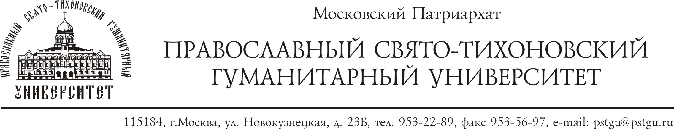

ИНФОРМАЦИОННОЕ ПИСЬМО

Уважаемые коллеги!

24 января 2022 года в рамках XXXII Ежегодной Международной Богословской конференции Православного Свято-Тихоновского Гуманитарного Университета будет традиционно проходить работа секции «Благотворительность и социальная политика государства в России XIX – начала XX веков».
Секция посвящена изучению истории общественной и частной благотворительности, а также социальной политики государства в дореволюционной России.
В рамках работы секции будет представлен научный проект по созданию базы данных «Благотворительные учреждения Российской империи».
К участию в конференции приглашаются ученые, преподаватели и аспиранты. Тезисы прозвучавших докладов будут изданы в сборнике материалов конференции (размещение в РИНЦ). Заочное участие не предусмотрено. Планируется проведение заседания секции в очном формате, но возможны изменения в соответствии с развитием эпидемиологической ситуации в Москве. Участие в конференции бесплатное. Проезд до Москвы, проживание и питание оплачивается участниками самостоятельно.
Для участия в работе секции необходимо до 13 декабря 2021 г. выслать заявку на электронный адрес: kozlovceva.e@pstgu.ru
В заявке необходимо указать следующие данные:
1. Фамилия, имя, отчество
2. Место работы, должность, учёная степень, учёное звание
3. Контактные телефоны, адрес электронной почты
4. Тема доклада
5. Тезисы доклада (не более 10 тыс. знаков с пробелами).

Дополнительную информацию можно узнать в Оргкомитете по электронному адресу: kozlovceva.e@pstgu.ru или по тел. 8-915-419-70-33. Контактное лицо – заместитель декана по научной работе Историко-филологического факультета Елена Николаевна Козловцева.

